GESTIONE ITER: Le domande più frequenti!

Come aggiungere o sostituire un agente
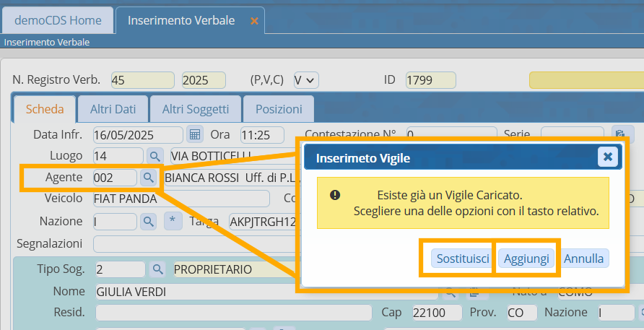
Per aggiungere un altro agente accertatore o per sostuirlo a quello che abbiamo già inserito alla violazione, da dentro la Scheda del Verbale, cliccare sull'icona della lentina d'ingrandimento e selezionare il nome del secondo Agente che vogliamo aggiungere.
Ci verrà chiesto che cosa vogliamo fare:
- SOSTITUISICI per sostituirlo con un altro Agente
- AGGIUNGI per aggiungere il secondo agente al primo che abbiamo inserito.

Come visualizzare e aggiungere documenti
Dentro la Scheda di un Verbale che abbiamo inserito, abbiamo due comandi sulla destra:
- Con [ Allegati ] potremmo visualizzare i documenti che sono stati allegati all'iter (Verbale, Preavviso o Contestazione).
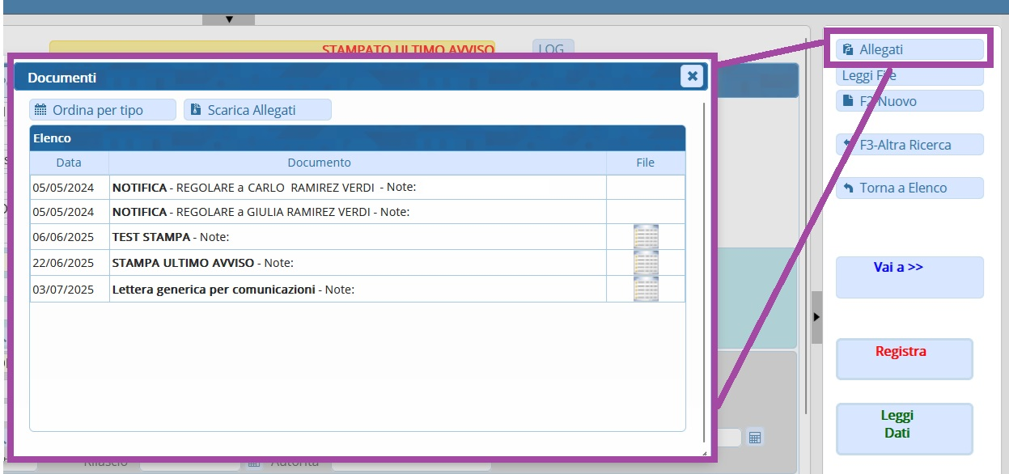

Come aggiungere/sostituire un articolo
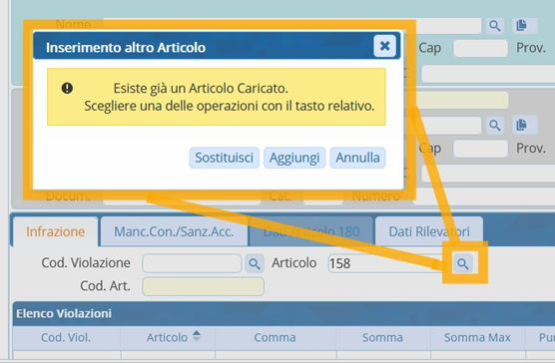

Come inserire l'ipotesi MCTC della violazione
Se l'articolo prevede punti da decurtare, va indicata l'Ipotesi Violazione MCTC

Come modificare l'Importo Minimo e Massimo
Per modificare gli importi edittabili della sanzione, cliccare due volte sulla riga per far aprire a schermo un pannellino di controllo che ci permetterà di modificare manualmente il minimo e il massimo applicabile per la sanzione. Facendo “Conferma” sovrascriveremo.
fare attenzione: in quanto di default verrà evidenziato l'importo minimo della sanzione.
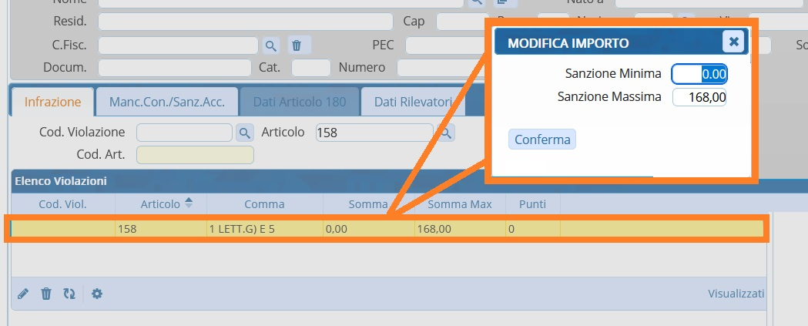

- Con [ Leggi File ]
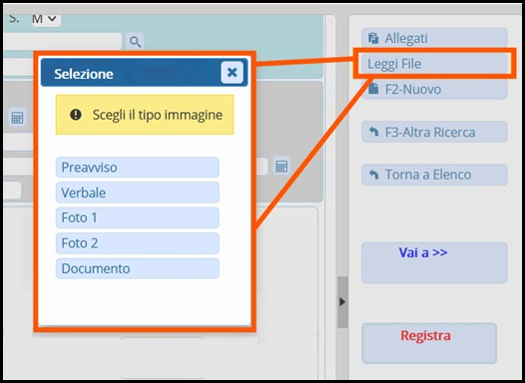
Scelto una delle opzini, potremmo selezionare il documento dal nostro dispositivo cliccando sull'icona del floppy disk
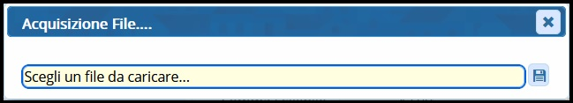

visualizzazioni.

